例2 系统结构图如右图所示
要求：1) 静态速度误差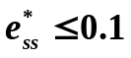
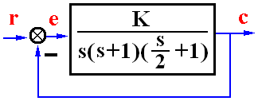
2) 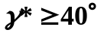
3) 
试确定校正装置传递函数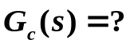
解： 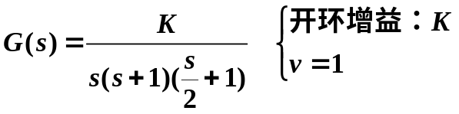
- 依指标确定
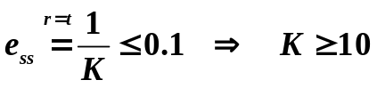, 取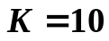
- 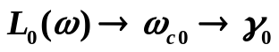
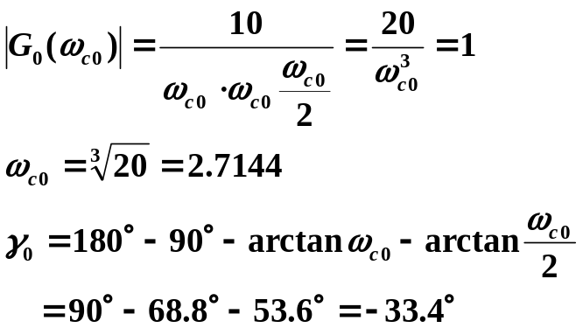
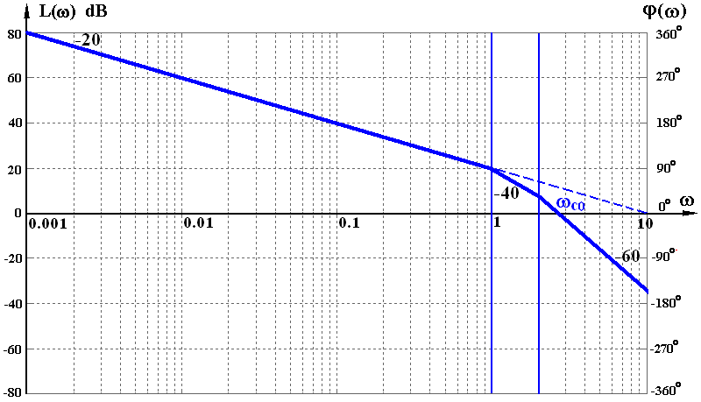
采用超前校正:
用一级超前校正不能解决问题，试用迟后校正（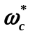没有要求）。
- 选定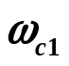，依题，定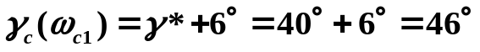
作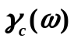曲线
 | 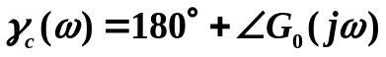
0.6 | 42.34°
0.5 | 49.4°
0.47 | 51.6°

作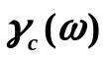曲线，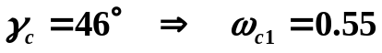
- 取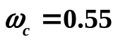作图设计：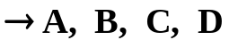，确定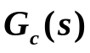
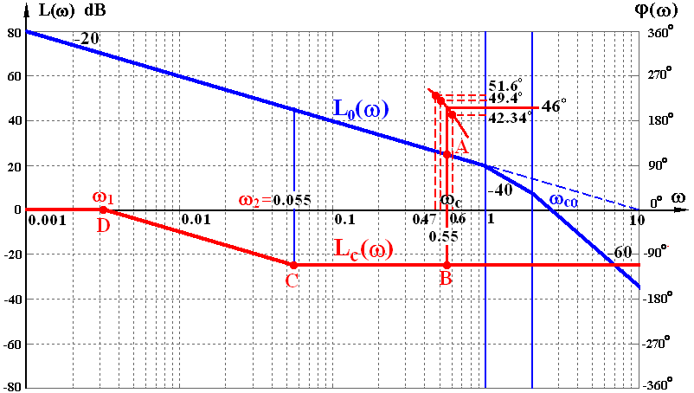

C点：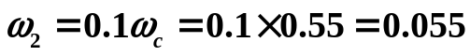
D点：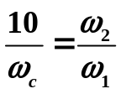 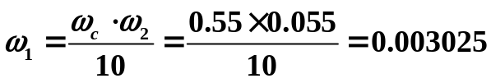
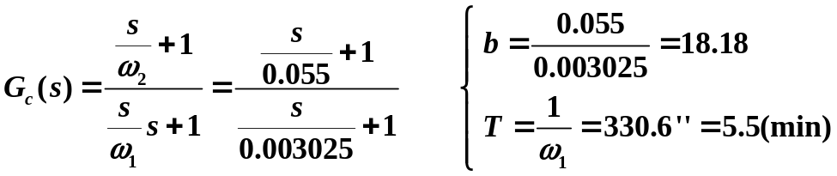

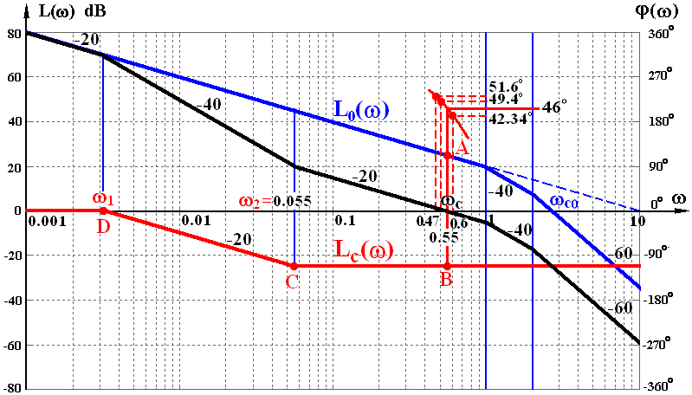
- 验算：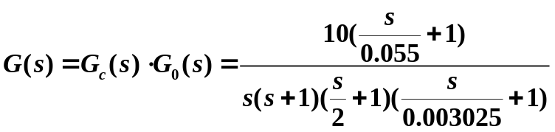
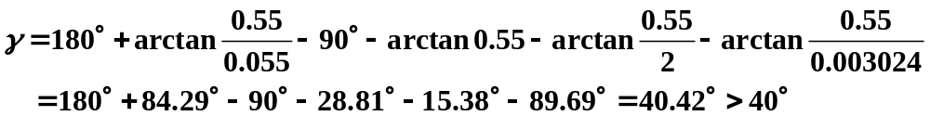

检验h方法I：
求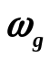：由L(ω)曲线，应有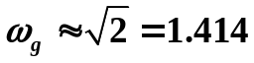。
试根：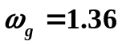
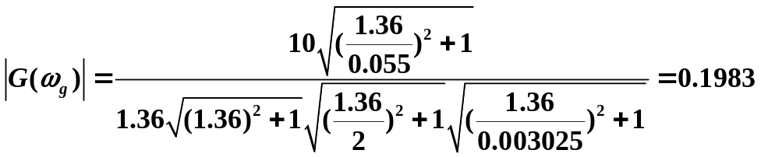
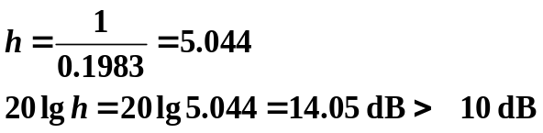
检验h方法II：
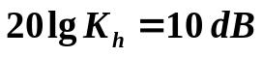. 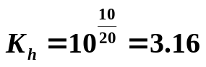
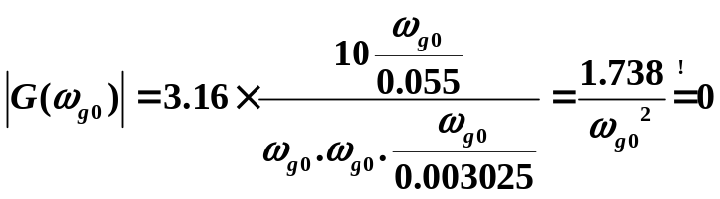
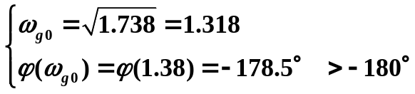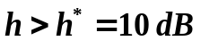

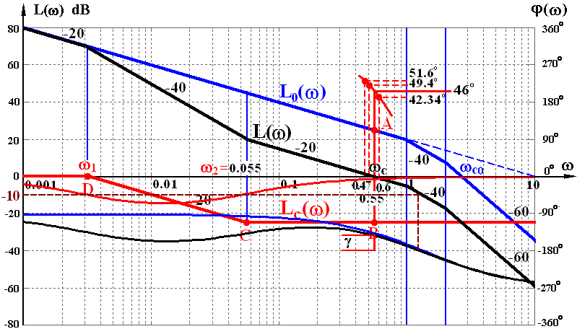

迟后校正与超前校正效果的比较：
超前：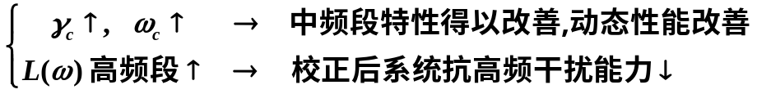
迟后：